Гуманитарный проект государственного учреждения
«Республиканская клиническая больница медицинской реабилитации»

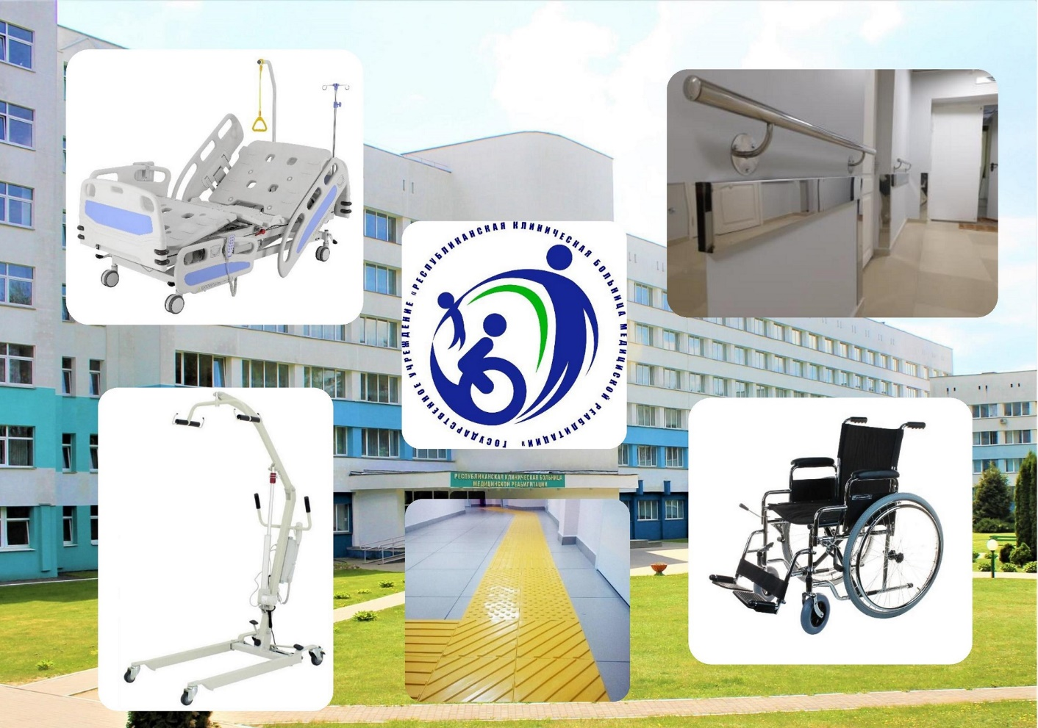
- Наименование проекта: Медико-социальная реабилитация пациентов со спинальной травмой
- Срок реализации проекта: 2021–2023 годы
- Организация-заявитель, предлагающая проект: государственное учреждение «Республиканская клиническая больница медицинской реабилитации»
- Цели проекта: проведение реабилитационных мероприятий пациентам со спинальной травмой и нарушением функции тазовых органов.
- Задачи, планируемые к выполнению в рамках реализации проекта:
-создание современной безбарьерной среды для спинальных пациентов;
-оснащение кабинетов лечебной физкультуры современным оборудованием;
-закупка расходных материалов для спинальных пациентов.
- Целевая группа: пациенты со спинальной травмой и нарушением функции тазовых органов.

- Краткое описание мероприятий в рамках проекта:
-реструктуризация помещений отделения для создания комфортного пребывания пациентов со спинальной травмой;
-создание безбарьерной среды;
-закупка медицинского оборудования и тренажеров.
- Общий объём финансирования (в долларах США) – 300 000 $
Источник финансирования  Республиканский бюджет | Объём финансирования  (в долларах США) – 300 000 $
Средства донора | 250 000 $
Софинансирование | 50 000 $
- Место реализации проекта: Республика Беларусь, Минская область, Минский район, д.Аксаковщина, ул.Речная, 1.
- Контактное лицо: Малышко Сергей Семенович, главный врач государственного учреждения «Республиканская клиническая больница медицинской реабилитации», +375 17 509 73 01

